**Индивидуальны задания по учебной практике**

**ПМ 01. «ПМ 01. Разработка модулей программного обеспечения для компьютерных систем»**

Решение задачи содержит:

1. Условие задачи.
2. Математическое (или описание решения) решение задачи.
3. Два текстовых примера.
4. Блок-схему алгоритма решения задачи.
5. Листинг программы.
6. Скриншот выполнения программы с тестовыми примерами (п.2).

**1. Условие задачи:** Решите ребус: МАТЕ*М = АТИКА

**2. Описание решения задачи:**

Вводится основная часть ребуса

Вводится остальная часть ребуса

Основная часть посимвольно разбивается и загружается в массив

При нахождении “*” следующий за ней символ меняется с ней местами

“*” заменяется на остальную часть кроссворда

**3. Два тестовых примера:**

|  |  |
| --- | --- |
| 1) МАТЕ*М  АТИКА  МАТЕМАТИКА | 2) ПРИ*В  ЕТ  ПРИВЕТ |

**4. Блок схема решения задачи:**

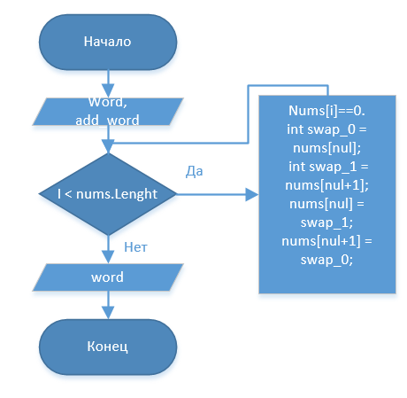

**5. Листинг программы:**

namespace v10n9

{

internal class Program

{

static void Main(string[] args)

{

Console.WriteLine("Введите кроссворд: ");

string word = Console.ReadLine();

Console.WriteLine("Введите добавочную часть : ");

string word_add = Console.ReadLine();

char[] charArray = word.ToCharArray();

string[] sttr = new string [charArray.Length];

for (int i = 0; i < charArray.Length; i++)

{

sttr[i] = Convert.ToString(charArray[i]);

}

for (int i = 0; i < sttr.Length;i++)

{

if (sttr[i] == "*")

{

string swap_1 = sttr[i];

string swap_2 = sttr[i+1];

sttr[i] = swap_2;

sttr[i+1] = word_add;

}

}

foreach (string i in sttr)

{

Console.Write(i);

}

}

}

1. **Скриншот выполнения программы с тестовыми примерами:**

